Самарское отделение СРО «Федерация специалистов оценщиков», при информационной поддержке Государственного казенного учреждения Самарской области
"Информационно-консалтинговое агентство Самарской области" продолжает серию тематических мероприятий по актуальной тематике - "Судебная стоимостная экспертиза".
15 марта 2017г прошёл второй из этой серии круглый стол по теме «Требования, предъявляемые к судебному эксперту в гражданском процессе в рамках действующего законодательства о судебно-экспертной деятельности в РФ и нового законопроекта. Экспертные специальности.».

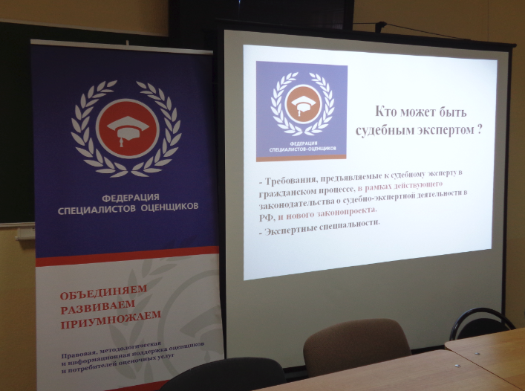

Обсуждение по данной теме традиционно началось с лекционного выступления Бурцева И.Г. (Региональный представитель СРО «Союз «Федерация специалистов оценщиков» в Самарской области, судебный эксперт, директор АНО «Экспертный Совет по оценке и имущественным спорам», директор ООО «Бюро оценки»).

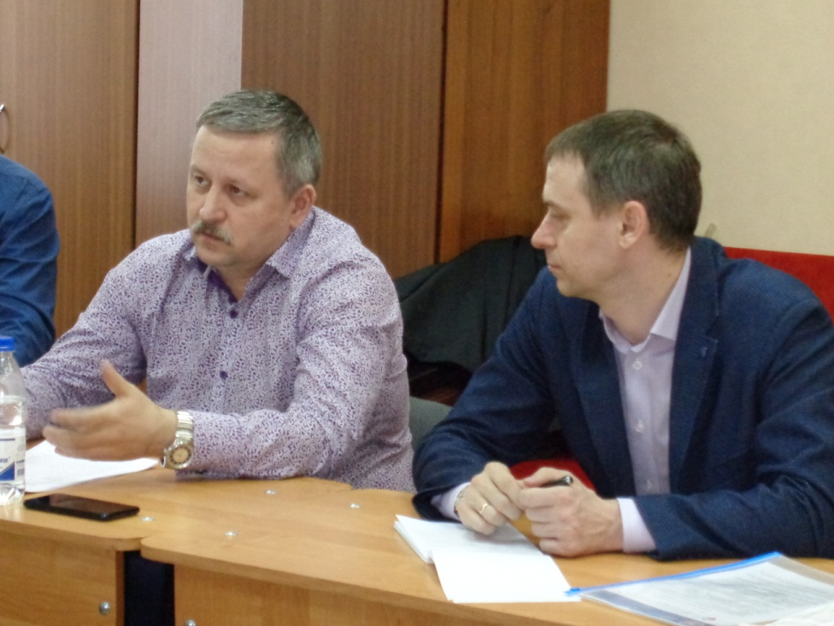

Основные тезисы из его выступления:
- Эксперт - лицо заменяемое. Эксперт может быть заменен в процессе (в отличие от свидетеля) на любое иное лицо (эксперта), обладающее такими же специальными знаниями.
- Судебный эксперт может быть государственным, т.е. штатным сотрудником государственного судебно-экспертного учреждения (ГСЭУ), или негосударственным, то есть не являющимся штатным сотрудником ГСЭУ, а может быть ИП, на пенсии, или вообще нетрудоустроенным.
- Деятельность судебного эксперта регулируется нормами соответствующего кодекса, ФЗ-73 «О государственной судебно-экспертной деятельности в РФ», другими нормативными актами.
- При производстве судебной экспертизы эксперт независим, он не может находиться в какой-либо зависимости от органа или лица, назначивших судебную экспертизу, сторон и других лиц, заинтересованных в исходе дела. Эксперт дает заключение, основываясь на результатах проведенных исследований в соответствии со своими специальными знаниями.
- Эксперт в судебном процессе, обладает статусом, отличным от процессуального статуса других участников процесса, в частности, он дает заключение от своего имени и лично отвечает за проведенное исследование и сделанные им выводы.
- Рассмотрен перечень экспертных специальностей и распространенные системы добровольной сертификации негосударственных судебных экспертов.
- Основные понятия и положения, используемые в редакции Федерального закона «О судебной экспертной деятельности», находящегося на рассмотрении в Государственной Думе РФ.

Модератором обсуждения выступил Суворов А.А. (Председатель региональной экспертной группы СРО «Союз «Федерация специалистов оценщиков» в Самарской области, судебный эксперт, директор экспертно-правового центра ООО «АО «Приоритет»).

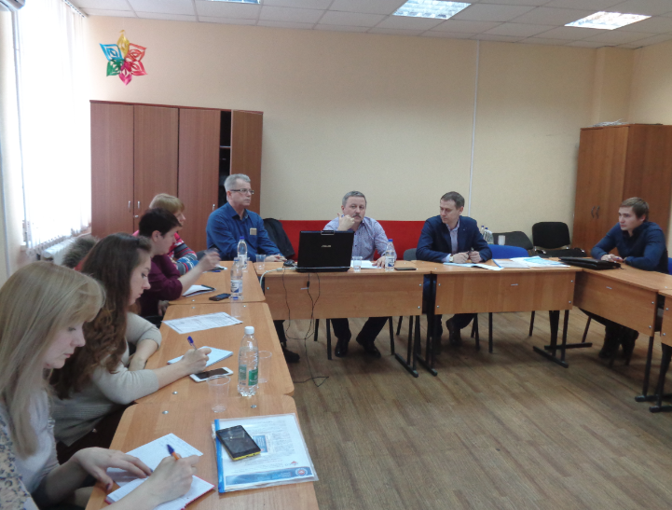

Поделились личным и обобщённым опытом производства судебных экспертиз Попов А.И (ООО «Трио», член экспертного совета СРО НКСО), Коренченко А.А. (ООО «Рыночная оценка собственности», оценщик), Сафонова О.В. («Независимый Кадастровый Центр», член экспертного совета СРО НКСО, судебный эксперт), Мартынова Г. В. (ООО "Март-Оценка", член экспертного совета СРО СФСО, судебный эксперт), Лобанов В.П. (представитель НП ФЭСЭ, НСОД в Самарской области, судебный эксперт).

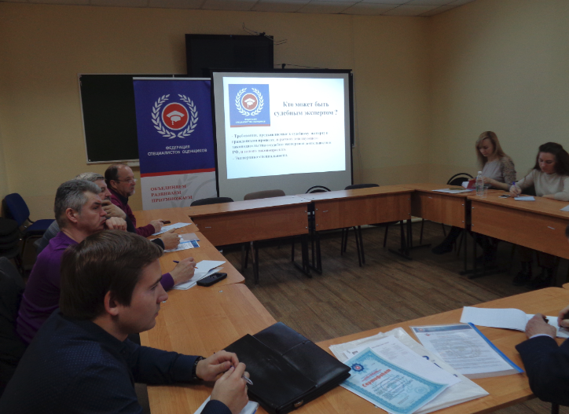

По результатам обсуждения участники пришли к синтезирующему выводу:
- Анализ действующих и перспективных требований к судебно-экспертной организации и компетенции суд.эксперта, позволяет сделать вывод о том, что принятие рассматриваемого ГД законопроекта способно существенно повысить общий уровень экспертных исследований, но в то же время потребует длительного подготовительного переходного периода.
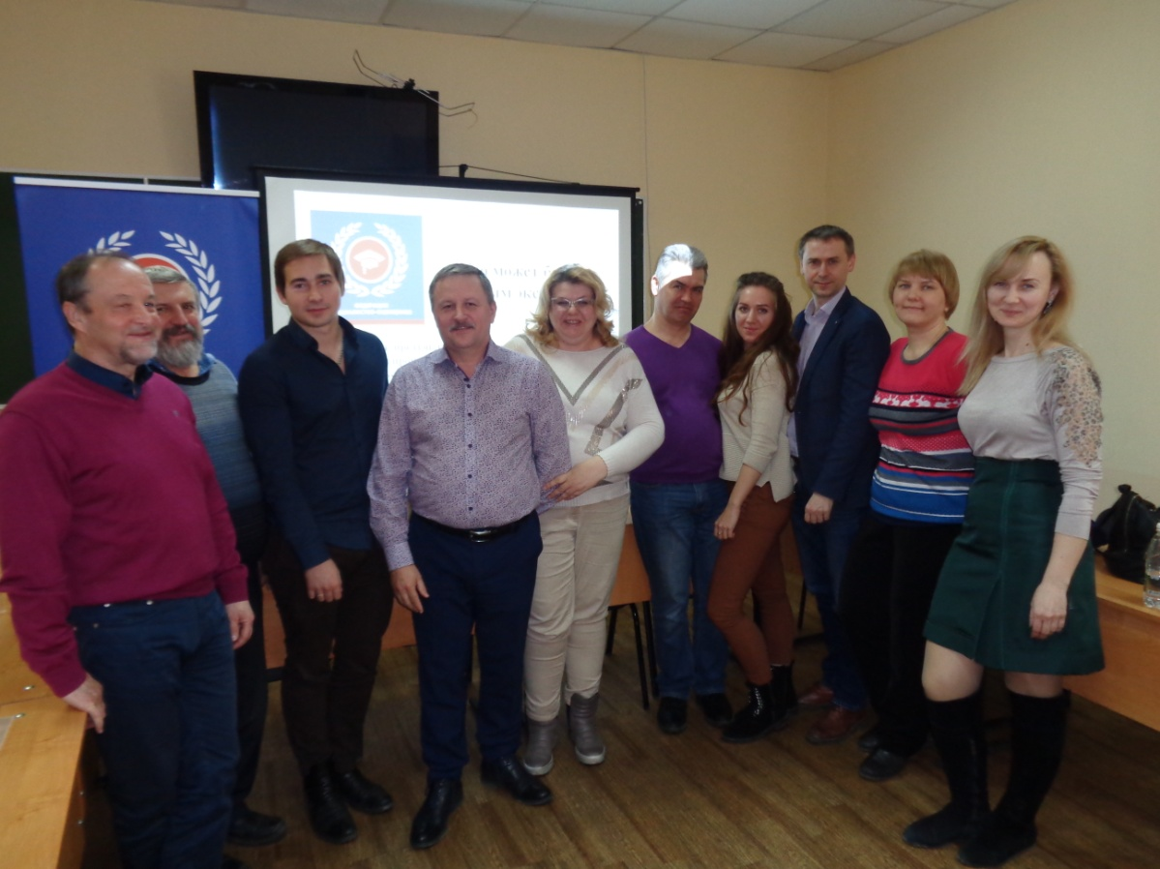

Следующий круглый стол 24 марта 2017г будет посвящён теме «Привлечение специалиста в судебном и досудебном порядке».

